



Scuola Politecnica e delle Scienze di Base
Corso di Laurea in Ingegneria Informatica

Elaborato d’esame

Tecnologie Informatiche Per L’Automazione Industriale

Progettazione e sviluppo di controllori PLC e PID

Anno Accademico 2019/2020

Professore

Prof. Adriano Mele

Studenti

Alberto Forlenza

Paolo Russo

Vittorio Ruggiero

Indice
Sommario
Capitolo 1: PAV WAREHOUSE
1.1 OpenPLC
1.1.1 Panoramica OpenPLC
1.1.2 Le variabili
1.1.3 Gli SFC
1.2 Factory IO
1.3 ScadaBR

Tabella delle figure
Illustrazione 1: una vista della PAV WAREHOUSE in FactoryIO 5
Illustrazione 2: panoramica di OPENPLC EDITOR 6
Illustrazione 3: struttura del progetto 7
Illustrazione 4: azioni create utilizzando linguaggio ST 7
Illustrazione 5: esempi di variabili 8
Illustrazione 6: file di configurazione 13
Illustrazione 7: SFC start_button 14
Illustrazione 8: SFC carrelli entrata 15
Illustrazione 9: carrello di scarico 16
Illustrazione 10: check spazio libero magazzino 16
Illustrazione 11: auto e manual mode 17
Illustrazione 12: ricerca primo scaffale libero 18
Illustrazione 13: fase finale dello store 19

Sommario
Il nostro progetto è diviso in due parti. Nella prima parte abbiamo affrontato la progettazione e lo sviluppo di un controllore a logica programmabile, PLC, utilizzando gli strumenti teorici e pratici forniti durante il corso. Tale progettazione e sviluppo è stata resa possibile grazie all'utilizzo di strumenti software quali OPENPLC, FACTORY IO e ScadaBR che hanno costituito l'ambiente per il nostro SOFT PLC.
Per quel che riguarda la progettazione del PID, bla bla bla............................
…........

….....................................

Capitolo 1: PAV WAREHOUSE
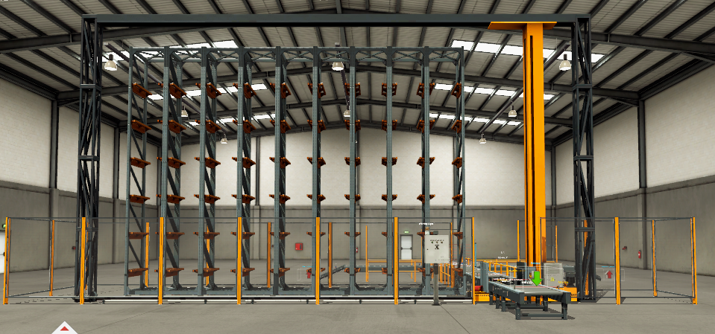Illustrazione 1: una vista della PAV WAREHOUSE in FactoryIO

Il PAV warehouse è il magazzino per il quale abbiamo progettato ed implementato un controllore PLC che ne ha permesso di automatizzare le operazioni.
In particolare il nostro magazzino supporta le tipiche operazioni di una warehouse:

- Storage dei Pallet: i pallet possono essere posizionati nel magazzino secondo una modalità automatica o manuale. Nel primo caso i pallet saranno memorizzati con una politica sequenziale che permette l'ubicazione del pallet nel primo scaffale libero. Invece, con la modalità manuale l'operatore può selezionare l'ubicazione all'interno della scaffalatura.
- Retrieve dei Pallet: l'operatore può prelevare un pallet dalla scaffalatura indicandone la relativa posizione. Esso verrà poi sottoposto alla successiva operazione di forward.
- Smistamento dei Pallet: con questa operazione i pallet vengono inoltrati su un carrello centrale ed in base ad un criterio SORT BY HEIGHT verranno smistati in una apposita direzione (Left, Right, Center) .

1.1 OpenPLC

1.1.1 Panoramica OpenPLC

OpenPLC è un progetto open-source ideato e sviluppato da Thiago Alves, scaricabile dal sito ufficiale https://www.openplcproject.com/ .
Grazie all'utilizzo di diversi software, quali un editor (OpenPLC Editor) ed un ambiente d'esecuzione fornito da OpenPLC Runtime, esso permette di progettare e testare PLC sia in software che in hardware. La facilità d'utilizzo del pacchetto di software e l'essere open source conferiscono ad OpenPLC la caratteristica di rappresentare una soluzione low cost nell'ambito dell'automazione e della ricerca e per tale motivo esso viene usato non solo nei settori dell'industria automatizzata ma anche per piccoli progetti homemade.
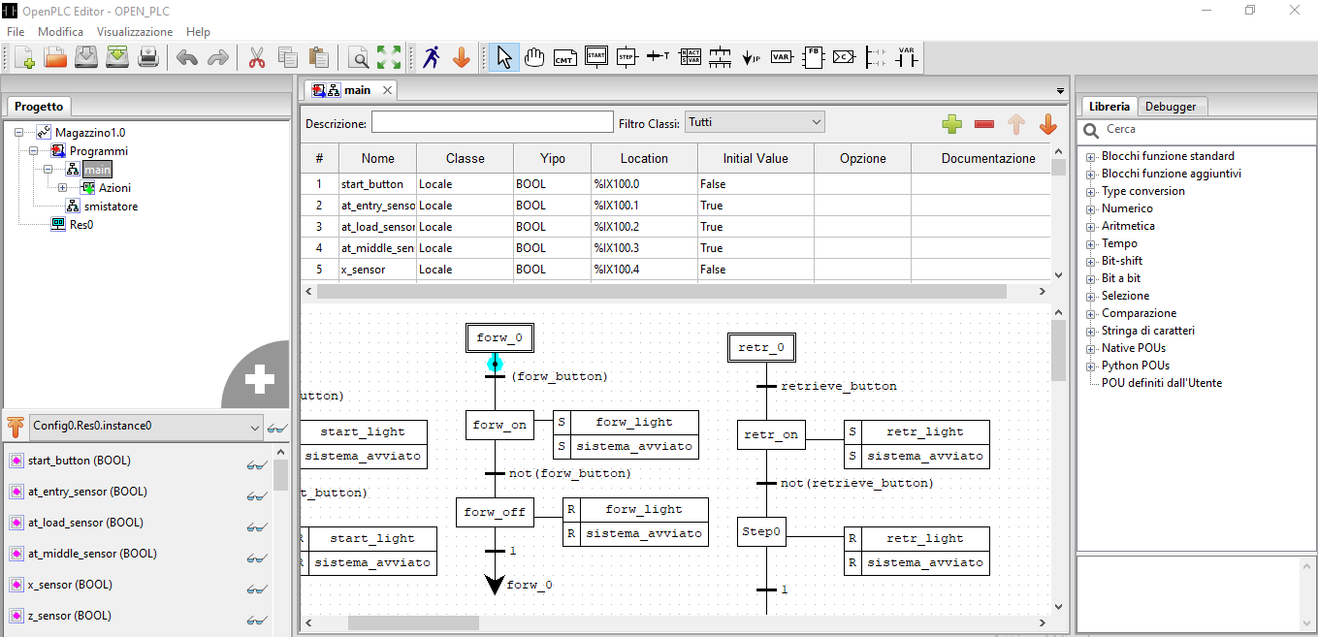Illustrazione 2: panoramica di OPENPLC EDITOR
Attraverso OpenPLC Editor è possibile creare delle POU ,quali programmi, funzioni o blocchi funzionali utilizzando i principali linguaggi per la programmazione dei PLC.
In particolar modo esso consente di utilizzare:
- Istruction List language
- Structured Text language
- Ladder Diagram language
- Function Block Diagram language
- Sequential Function Chart language

Nel nostro progetto abbiamo deciso di creare due POU “programma”: main e smistatore.

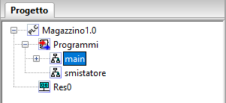Illustrazione 3: struttura del progetto
Il main contiene diversi SFC che gestiscono i vari automatismi della parte anteriore del magazzino; in particolare abbiamo SFC per il controllo dei carrelli trasportatori, SFC per il controllo di bottoni e luci ed infine SFC per le azioni di store, forward e retrieve dei pallet.
Lo smistatore contiene invece gli SFC che permettono , in base all'altezza dei singoli pallet, di smistarli su degli opportuni carrelli.
Inoltre volendo utilizzare diversi linguaggi abbiamo deciso di implementare alcune funzionalità del nostro magazzino creando delle azioni in linguaggio ST.

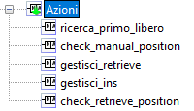
Illustrazione 4: azioni create utilizzando linguaggio ST

1.1.2 Le variabili

OpenPLC permette di creare diverse variabili, assegnando loro:

- un nome
- una classe: rappresenta lo scope della variabile e possiamo avere variabili locali, external, input, output, inout ed temp. Nel nostro progetto sono state utilizzate maggiormente variabili locali ed esterne.
- un tipo: bool, int, real, time etc.
- una location: costituisce l'indirizzo di memoria utilizzato per il PLC addressing. Gli indirizzi PLC sono costruiti come un unione di quattro parti ordinate:
- il simbolo identificativo %
- una classe di memorizzazione I (inputs), Q (outputs), M (memory)
- data size indication ( X, B, W, D, L)
- un indirizzo gerarchico
- un valore iniziale
- opzioni e documentazione

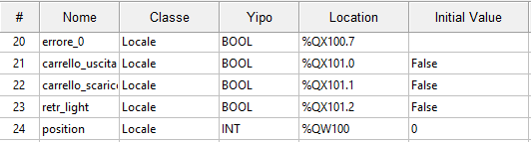Illustrazione 5: esempi di variabili
Maggiori informazioni sul PLC addressing possono essere trovate consultando la documentazione ufficiale di OPENPLC direttamente dal sito: https://www.openplcproject.com/reference/plc-addressing/.

Le variabili utilizzate nel nostro progetto sono riportate nelle successive figure.

# | Nome | Classe | Tipo | Location | Val. iniziale | Descrizione
1 | start_button | LOCALE | BOOL | %IX100.0 | FALSE | determina l’avvio del processo di storage
2 | at_entry_sensor | LOCALE | BOOL | %IX100.1 | TRUE | determina la presenza del pallet sull’estremità iniziale del carrello di entrata
3 | at_load_sensor | LOCALE | BOOL | %IX100.2 | TRUE | determina la presenza del pallet sull’estremità finale del carrello di entrata
4 | at_middle_sens | LOCALE | BOOL | %IX100.3 | TRUE | determina la presenza del pallet sul braccio meccanico
5 | x_sensor | LOCALE | BOOL | %IX100.4 | FALSE | coordina il movimento sull’asse X (orizzontale) del braccio meccanico parallelamente al magazzino
6 | z_sensor | LOCALE | BOOL | %IX100.5 | FALSE | coordina il movimento sull’asse Z (verticale) del braccio meccanico parallelamente al magazzino
7 | manual | LOCALE | BOOL | %IX100.6 | FALSE | definisce la modalità manuale di storage all’interno del magazzino
8 | auto | LOCALE | BOOL | %IX100.7 | FALSE | definisce la modalità automatica di storage all’interno del magazzino
9 | forw_button | LOCALE | BOOL | %IX101.0 | FALSE | determina l'avvio del processo di forward
10 | at_unload_sens | GLOBALE | BOOL | %IX101.1 | FALSE | determina l'avvio del processo di smistamento
11 | retrieve_button | LOCALE | BOOL | %IX101.3 | FALSE | determina l'avvio del processo di retrieve
12 | turn_entry | LOCALE | BOOL | %IX101.5 | FALSE | determina l'avviamento di loaded_turn ed il reset degli attuatori enterconveyor e enterconveyor1 . Inoltre, ogni volta che si attiva decrementa la variabile cont
13 | at_front | LOCALE | BOOL | %IX101.6 | FALSE | permette di fermare il pallet sullo smistatore,pronto per essere processato

# | Nome | Classe | Tipo | Location | Val. iniziale | Descrizione
14 | pallet_sensor | LOCALE | BOOL | %IX101.7 | FALSE | fa parte di una rete di sensori per determinare l'altezza di un generico pacco
15 | low | LOCALE | BOOL | %IX102.0 | FALSE | fa parte di una rete di sensori per determinare l'altezza di un generico pacco
16 | medium | LOCALE | BOOL | %IX102.1 | FALSE | fa parte di una rete di sensori per determinare l'altezza di un generico pacco
17 | hight | LOCALE | BOOL | %IX102.2 | FALSE | fa parte di una rete di sensori per determinare l'altezza di un generico pacco
18 | at_right | LOCALE | BOOL | %IX102.3 | FALSE | determina il reset degli attuatori loaded_turn_right e turn e della variabile right_ok
19 | at_right_exit | LOCALE | BOOL | %IX102.4 | FALSE | determina il reset dell'attuatore rightconveyor
20 | at_left | LOCALE | BOOL | %IX102.5 | FALSE | determina il reset degli attuatori loaded_turn e turn e della variabile left_ok
21 | at_left_exit | LOCALE | BOOL | %IX102.6 | FALSE | determina il reset dell' attuatore leftconveyor
22 | at_fwd | LOCALE | BOOL | %IX102.7 | FALSE | determina il reset dell' attuatore loaded_turn
23 | at_fwd_exit | LOCALE | BOOL | %IX103.0 | FALSE | determina il reset dell' attuatore frconveyor
24 | carrello_entrata | LOCALE | BOOL | %QX100.0 | FALSE | determina lo stato del primo carrello di entrata
25 | carrello_carico | LOCALE | BOOL | %QX100.1 | FALSE | determina lo stato del secondo carrello di entrata
26 | start_light | LOCALE | BOOL | %QX100.2 | FALSE | determina lo stato della luce rispettiva del pulsante di storage
27 | carica_pallet | LOCALE | BOOL | %QX100.3 | FALSE | determina lo stato dell’attuatore incaricato di prelevare il pallet
28 | lift | LOCALE | BOOL | %QX100.4 | FALSE | determina lo stato di elevazione del braccio meccanico

# | Nome | Classe | Tipo | Location | Val. iniziale | Descrizione
29 | scarica_pallet | LOCALE | BOOL | %QX100.5 | FALSE | determina lo stato dell’attuatore incaricato di scaricare il pallet
30 | forw_light | LOCALE | BOOL | %QX100.6 | FALSE | determina lo stato della luce rispettiva del pulsante di forward
31 | errore_0 | LOCALE | BOOL | %QX100.7 | FALSE | determina lo stato di allarme del sistema
32 | carrello_uscita | LOCALE | BOOL | %QX101.0 | FALSE | determina lo stato del primo carrello di uscita,posto dopo il braccio meccanico
33 | retr_light | LOCALE | BOOL | %QX101.2 | FALSE | Determina lo stato della luce rispettiva del pulsante di retrive
34 | enterconveyor | LOCALE | BOOL | %QX101.3 | FALSE | determina lo stato del secondo carrello di uscita posto dopo carrello_uscita
35 | enterconveyor1 | LOCALE | BOOL | %QX101.4 | FALSE | determina lo stato del terzo carrello di uscita,posto dopo enterconveyor
36 | loaded_turn | LOCALE | BOOL | %QX101.5 | FALSE | rappresenta lo stato dell'attuatore presente all'interno dello smistatore per caricare e smistare a sinistra ed al centro i vari pacchi
37 | rightconveyor | LOCALE | BOOL | %QX101.6 | FALSE | determina lo stato dell'attuatore associato al carrello di destra
38 | turn | LOCALE | BOOL | %QX101.7 | FALSE | determina lo stato dell'attuatore attraverso il quale è possibile ruotare lo smistatore per smistare i vari pacchi
39 | loaded_turn_right | LOCALE | BOOL | %QX102.0 | FALSE | rappresenta lo stato dell'attuatore presente all'interno dello smistatore per smistare destra i vari pacchi
40 | leftconveyor | LOCALE | BOOL | %QX102.1 | FALSE | determina lo stato dell'attuatore associato al carrello di sinistra
41 | frconveyor | LOCALE | BOOL | %QX102.2 | FALSE | determina lo stato dell'attuatore associato al carrello centrale
42 | manual_position | LOCALE | BOOL | %QW0 | FALSE | determina la posizione manuale definita dall’ operatore per effettuare l'operazione di storage o retrieve
43 | counter | LOCALE | INT |  | 0 | determina la prima posizione libera all’interno del magazzino
44 | sync0 | LOCALE | BOOL |  | FALSE | variabile di sincronizzazione
45 | sync1 | LOCALE | BOOL |  | FALSE | variabile di sincronizzazione
46 | sync2 | LOCALE | BOOL |  | FALSE | variabile di sincronizzazione
47 | sync3 | LOCALE | BOOL |  | FALSE | variabile di sincronizzazione
48 | sync4 | LOCALE | BOOL |  | FALSE | variabile di sincronizzazione
49 | magazzino | LOCALE | ARRAY[1..54] |  | 0 | array di tipo strutturato che determina lo stato delle varie celle di immagazzinamento.
50 | i | LOCALE | INT |  | 0 | usata come indice per la ricerca del primo elemento libero
51 | trovato | LOCALE | BOOL |  | FALSE | variabile di ricerca
52 | pos | LOCALE | INT |  | 0 | variabile di ricerca
53 | max_dim | LOCALE | INT |  | 54 | dimensione massima di storage del magazzino
54 | cont_mag | LOCALE | INT |  | 0 | numero di elementi presenti nel magazzino
55 | ok_retrive | LOCALE | BOOL |  | FALSE | variabile per la gestione del retrieve
56 | ok_ins | LOCALE | BOOL |  | TRUE | variabile per la gestione dell'inserimento di un pallet
57 | ok_ret_pos | LOCALE | BOOL |  | FALSE | variabile di controllo sulla posizione
58 | sistema_avviato | LOCALE | BOOL |  | FALSE | variabile di stato del sistema
59 | store_avviato | LOCALE | BOOL |  | FALSE | variabile di stato del sistema
60 | retrieve_avviato | LOCALE | BOOL |  | FALSE | variabile di stato del sistema
61 | forward_avviato | LOCALE | BOOL |  | FALSE | variabile di stato del sistema
62 | wait | LOCALE | BOOL |  | FALSE | variabile di sincronizzazione
63 | wait1 | LOCALE | BOOL |  | FALSE | variabile di sincronizzazione
64 | wait2 | LOCALE | BOOL |  | FALSE | variabile di sincronizzazione
65 | wait3 | LOCALE | BOOL |  | FALSE | variabile di sincronizzazione
66 | left_ok | LOCALE | BOOL |  | FALSE | variabile di direzione
67 | right_ok | LOCALE | BOOL |  | FALSE | variabile di direzione
68 | fwd_ok | LOCALE | BOOL |  | FALSE | variabile di direzione
69 | cont | LOCALE | INT |  | 0 | variabile di gestione per l'azione di forward

La definizione delle variabili globali in OPENPLC è effettuata in un particolare file, detto file di configurazione.
Oltre ad essa, in tale file possiamo creare anche diversi task ognuno dei quali può eseguire delle istanze dei programmi che abbiamo sviluppato. Nel nostro caso abbiamo un unico task denominato task0 il quale in maniera ciclica, ad intervalli di 20 ms, va ad eseguire le istanze dei programmi main e smistatore.
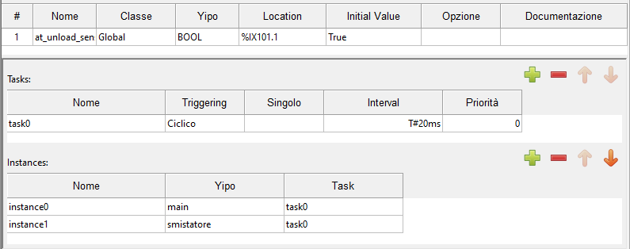Illustrazione 6: file di configurazione

1.1.3 Gli SFC

Per la gestione dei pulsanti dell'impianto abbiamo implementato diversi SFC ognuno dei quali soddisfa il medesimo pattern. Per tale motivo riportiamo in figura solamente il diagramma del pulsante start.
Esso costituisce un SFC molto semplice, in quanto alla pressione del pulsante viene attivata la fase di start_on nella quale viene effettuato il set della luce del pulsante ed il set dello stato del sistema. Qualora il pulsante venga ripremuto viene eseguita una transizione che porterà il pulsante nello stato di start_off in cui vengono resettati i valori precedentemente settati.

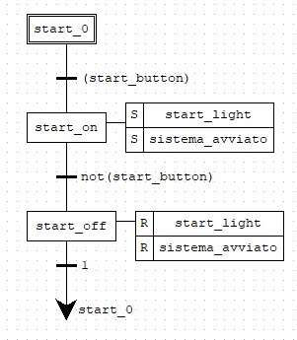Illustrazione 7: SFC start_button

Le operazioni di store e forward coinvolgono i carrelli d'entrata, associati alle variabili carrello_carico e carrello_entrata. Essi vengono attivati qualora il programma rilevi la presenza di un pallet da immagazzinare o da inoltrare sulla linea e vengono resettati una volta che il pallet è stato caricato dal braccio meccanico. Inoltre un' ulteriore condizione per far muovere i carrelli è che il pallet precedente sia stato caricato ( not(at_load_sensor) = TRUE ).
Infine vogliamo rendere noto che poiché OPENPLC non permette di accedere e gestire i marker di fase ( nome_fase.X e nome_fase.T) abbiamo temporizzato le fasi attraverso l'utilizzo di una variabile di sincronizzazione la quale è settata TRUE dopo un certo tempo.
Tale operazione è resa possibile dall'utilizzo del qualificatore DELAYED che ci consente di effettuare una transizione di fase dopo t secondi.
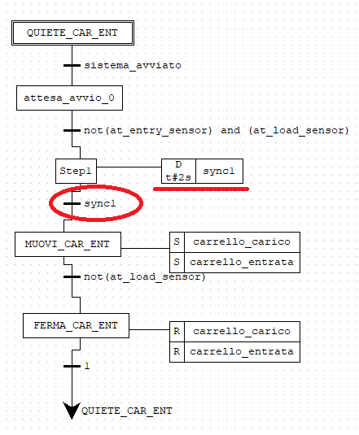Illustrazione 8: SFC carrelli entrata
Le operazioni di forward e retrieve coinvolgono vari carrelli d'uscita tra cui troviamo il carrello che abbiamo denominato carrello_scarico. Esso rappresenta la congiunzione fra il programma main e quello smistatore in quanto è incaricato di inoltrare i pacchi verso gli attuatori utilizzati dallo smistatore. Rilevata dal sensore at_unload_sensor la presenza di un pallet, verrà settata la variabile legata al carrello ed il conseguente avvio di questo.
Una volta che il pallet supera il sensore, il carrello si fermerà.

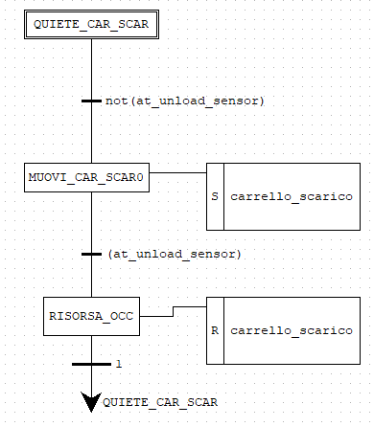Illustrazione 9: carrello di scarico
L'operazione di storage consentirà all'operatore di immagazzinare il pallet, posto all'ingresso, nella prima posizione libera o in una posizione da lui selezionata.
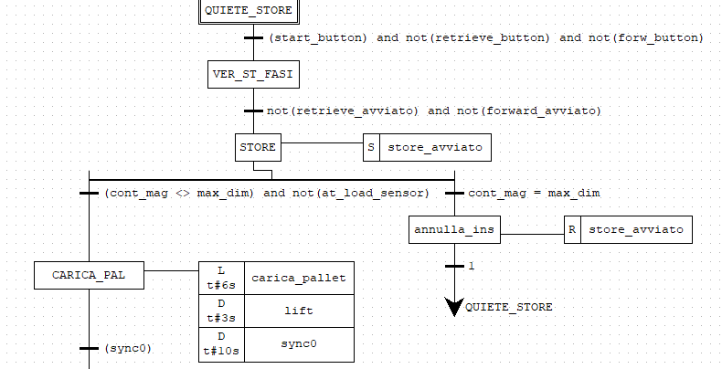Illustrazione 10: check spazio libero magazzino
Dopo aver gestito la mutua esclusione tra i pulsanti di store, forward e retrieve, la fase di STORE viene avviata.
In OPENPLC abbiamo gestito il nostro magazzino attraverso diverse variabili:
- magazzino, ossia un array da 54 elementi
- max_dim, dimensione massima del magazzino rappresentata con un intero di valore 54
- cont_mag, tiene traccia del numero di elementi memorizzati nel magazzino

Prima di procedere al caricamento del pallet sul braccio meccanico, il programma verifica la disponibilità dello spazio all'interno del magazzino (cont_mag < > max_dim).
Qualora vi sia spazio disponibile, il pallet viene caricato sul braccio altrimenti viene eseguito un salto a store_quiete, con conseguente reset della fase di store, per dare la possibilità all'operatore di eseguire operazioni di forward o retrieve.
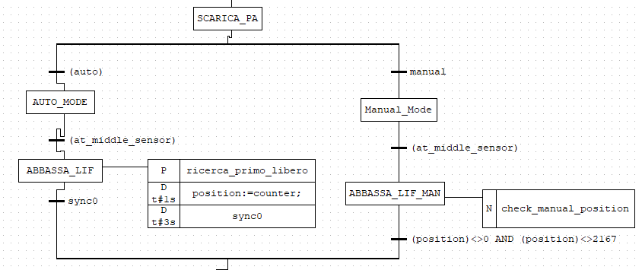Illustrazione 11: auto e manual mode
Per quanto riguarda l'inserimento automatico, una volta che il pallet viene caricato sul braccio (at_middle_sensor = FALSE), la fase di ABBASSA_LIF permette di ricercare il primo elemento libero attraverso l'azione con qualificatore P, ricerca_primo_libero.
Tale azione è stata implementata utilizzando il linguaggio STRUCTURED TEXT come riportato nella illustrazione successiva.
Individuata la posizione, essa verrà memorizzata in counter e successivamente assegnata a position. Ciò produrrà lo spostamento del braccio meccanico nella posizione individuata.
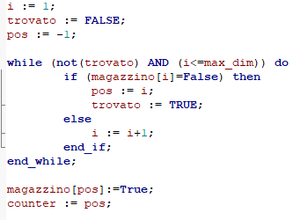Illustrazione 12: ricerca primo scaffale libero
Nel caso di inserimento manuale viene eseguita la fase ABBASSA_LIF_MAN in cui viene eseguita l'azione check_manual_position.
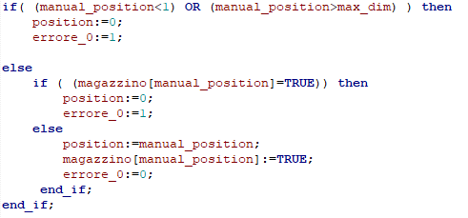
Tale azione ha come obiettivo quello di verificare che la posizione inserita dall'operatore sia valida:
- manual_position ∈ [1,max_dim]
- magazzino[manual_position] != TRUE

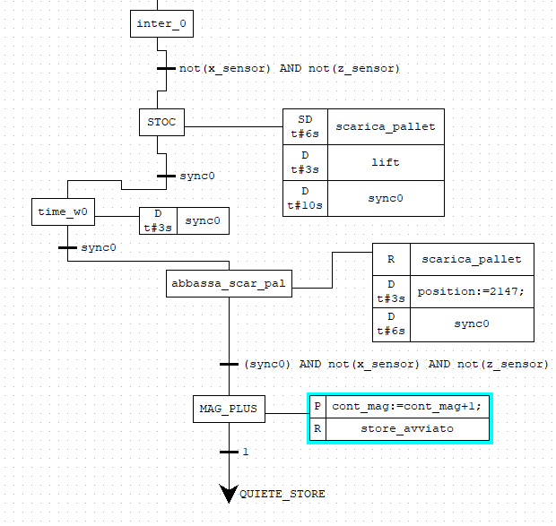Illustrazione 13: fase finale dello store
Quando il braccio giunge in posizione viene eseguito lo scarico del pallet nello scaffale.
Infine la posizione del braccio viene ripristinata e la variabile cont_mag è incrementata di un'unità.
La gestione dei movimenti del braccio, nella fase di scarico del pallet, è stata realizzata mediante l'utilizzo dei qualificatori SD, D i quali hanno permesso di gestire al meglio i tempi di movimento dello stesso analizzati nella fase di simulazione tramite FACTORYIO.

L'operazione di retrieve consentirà all'operatore di prelevare un pallet , posto all'interno del magazzino, da una posizione da lui selezionata.

In maniera molto simile all'azione di storage viene effettuato un controllo atto a verificare che all'interno del magazzino sia presente almeno un elemento; inoltre viene effettuato un controllo sulla posizione, inserita dall'operatore, del pallet da prelevare.

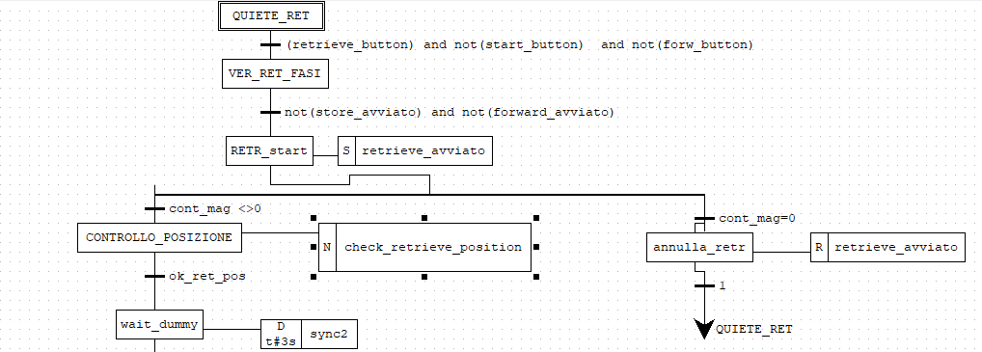Illustrazione 14: SFC azione retrieve

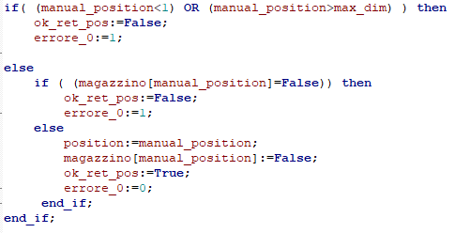Illustrazione 15: azione check_retrieve_position in linguaggio ST
La restante parte del SFC segue, in maniera analoga, i passi già visti nell'SFC dell'azione di Storage con l'unica differenza che alla fine delle operazioni la capacità del magazzino viene decrementata di un'unità.

Infine nel programma main possiamo trovare l'ultimo SFC di interesse: il Forward.
L'azione di forward permette di inoltrare pacchi dai carrelli d'entrata a quelli d'uscita affinchè essi siano sottoposti all'attività di smistamento senza il coinvolgimento di alcuna operazione di storage.

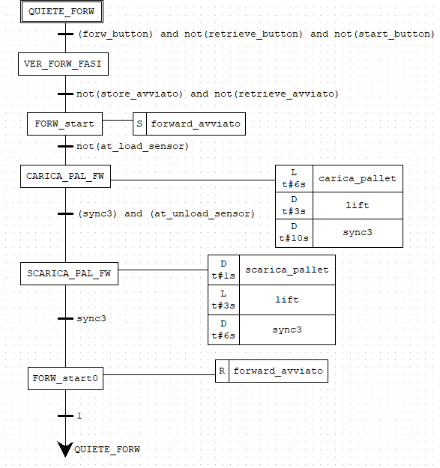Illustrazione 16: SFC azione forward
L' SFC non presenta particolari criticità. Alla pressione del pulsante di forward, assicuratosi che gli altri due pulsanti siano spenti, il sistema verrà posto nello stato di forward_avviato ed il pallet transiterà oltre il braccio meccanico pronto ad essere smistato.

Nel programma smistatore sono contenuti invece gli SFC che consentono al nostro impianto di smistare i pallet in base alla rispettiva altezza su diversi carrelli.
Infatti sulla base di tre livelli di altezza (basso, medio, alto) essi verranno così ripartiti:
- pacchi alti → carrello di sinistra
- pacchi medi → carrello centrale
- pacchi bassi → carrello di destra
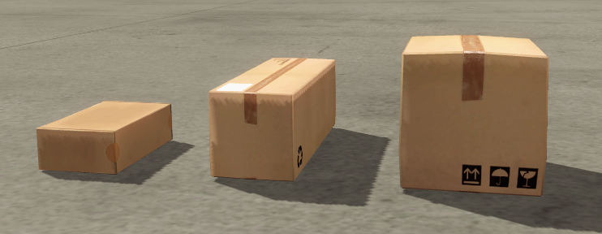Illustrazione 17: livelli d'altezza
Per conoscere il numero di pallet coinvolti nella operazione di smistamento abbiamo implementato un “contatore di coda”. Esso ci permette di ottimizzare l'accensione/spegnimento degli attuatori coinvolti in tale operazione. Ogni volta che un pallet arriverà sulla linea di smistamento il contatore sarà incrementato; finita la fase di smistamento esso verrà decrementato.
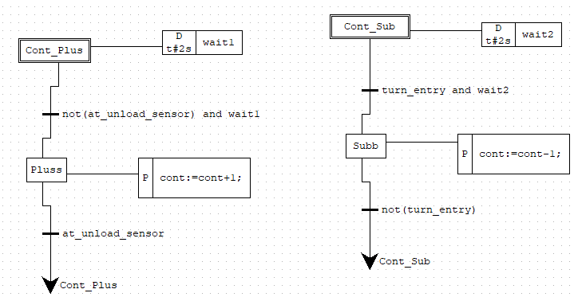Illustrazione 18: contatori pallet da smistare
La linea di ingresso allo smistatore sarà costituita da tre carrelli distinti; il primo è gestito attraverso il programma main mentre i restanti vengono gestiti con il seguente diagramma.
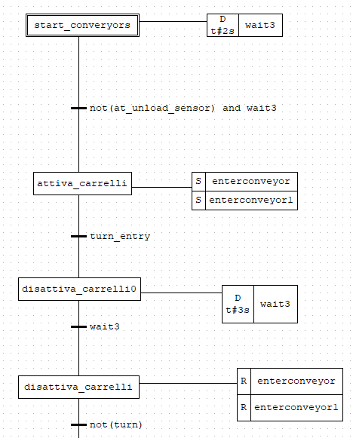Illustrazione 19: carrelli smistatore
Una volta che il pallet è posizionato sulla piastra “smistatrice” viene valutata la presenza di ulteriori pacchi da smistare. Se tale numero di pacchi è nullo allora i carrelli dello smistatore dovranno essere “definitivamente” spenti altrimenti verrà rieseguita la fase di attivazione dei carrelli.

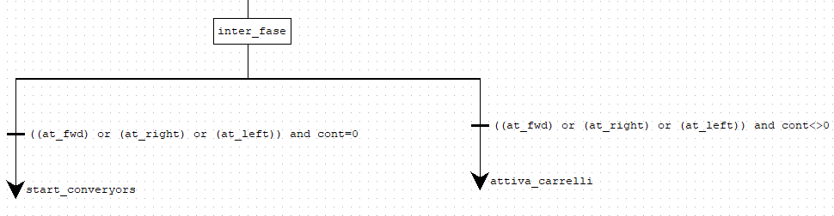Illustrazione 20: gestione carrelli smistatore

La vera scelta di smistamento viene effettuata grazie all'ausilio di sensori che permettono di valutare l'altezza dei pacchi ed una piastra rotante.
Il diagramma da noi realizzato per la gestione dello smistamento è costituito da una divergenza iniziale composta da tre ramificazioni. Ciascuna verrà percorsa in base ai rilevamenti dei sensori d'altezza. Ad esempio: quando i primi due sensori saranno veri ed il terzo sarà falso, verrà percorsa la ramificazione implementata per i pacchi medi.
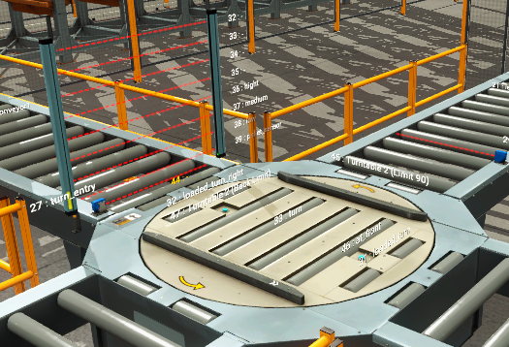Illustrazione 21: piastra smistatrice
Dal punto di vista strutturale le divergenze sono molto simili tra loro e differiscono per l'attivazione di una specifica variabile (left_ok , right_ok, fwd_ok) che permette di agire sulla rotazione della piastra e di gestire i relativi carrelli d'uscita che porteranno il pallet a destinazione.
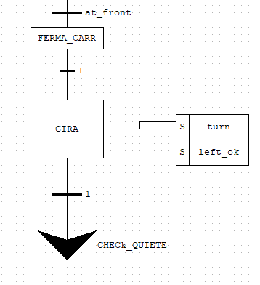Illustrazione 23: ramo centrale
Illustrazione 22: ramo sinistro

1.2 Modbus TCP/IP
Il Modbus è un protocollo di comunicazione appartenente allo strato APPLICAZIONE (lv. 7) dello stack ISO/OSI che consente di comunicare con un PLC. Nato come un protocollo di comunicazione seriale, oggi si adatta allo standard TCP/IP.
Tale protocollo consente una comunicazione CLIENT/SERVER o MASTER/SLAVE tra dispositivi connessi su tipi di reti e bus diversi. Nel nostro caso esso ci ha fornito la possibilità di collegare al nostro soft PLC una HMI, realizzata in SCADABR, attraverso la quale abbiamo monitorato e gestito il comportamento del sistema. Inoltre ci ha consentito di utilizzare un ambiente di simulazione quale quello offerto da FACTORY IO.
Attraverso lo scambio dei messaggi i client possono interagire con l'entità server ed utilizzando i comandi modbus possono agire sui registri dell'unità remota.



1.3 Factory IO
Factory IO è un software che permette di progettare e simulare applicazioni industriali https://factoryio.com/features .
Esso fornisce una libreria di pezzi industriali quali carrelli, elevatori, sensori etc. attraverso i quali è possibile creare una scena rappresentante un impianto. Inoltre esso fornisce un completo supporto al protocollo modbus e permette dunque di interfacciarsi con un PLC.

Per poter connettere FACTORY IO al soft PLC realizzato attraverso OPENPLC per prima cosa abbiamo dovuto creare una nuova configurazione.
Tale azione può essere eseguita recandosi alla voce Menù → Device in Factory IO.
Dal menù a tendina abbiamo selezionato infine la voce TCP/IP Server.

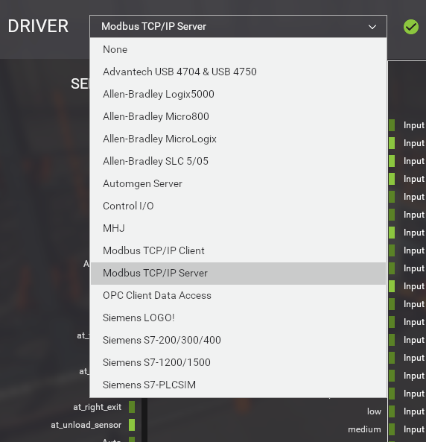Illustrazione 24: settaggio driver
Recandoci alla voce configurazione abbiamo settato l'indirizzo ip della macchina sulla quale si trova il soft plc e come numero di porta 503.
Sebbene il protocollo modbus lavori sulla porta di default 502 , per evitare conflitti con OpenPLC, lo stesso Thiago ci ha suggerito di utilizzare tale numero di porta.
Possiamo anche settare il numero di digital input/output con il quale lavorerà l'impianto.
Il passo finale è stato quello di configurare attraverso l'interfaccia web di OpenPLC runtime, accessibile tramite localhost:8080, uno slave device.
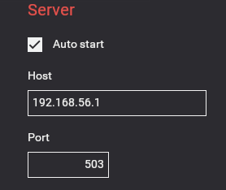Illustrazione 25: configurazione ip/port
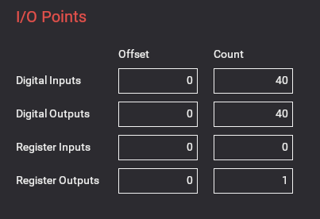Illustrazione 26: configurazione I/O points
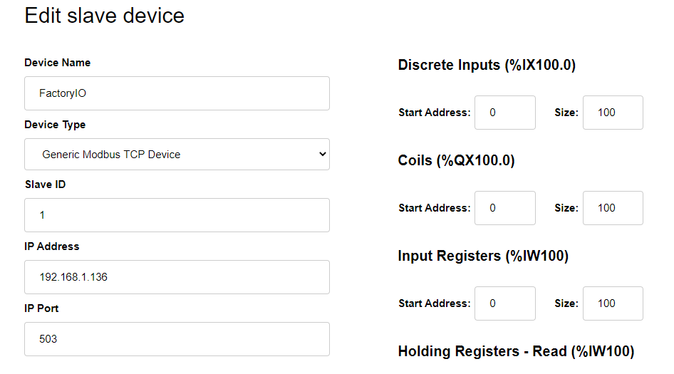Illustrazione 27: configurazione slave device
Qualora tutti i settaggi siano stati impostati correttamente , nel Runtime Logs verranno riportati dei messaggi di connessione stabilita tra Factory IO ed il nostro PLC.

1.4 ScadaBR
ScadaBR è un sistema SCADA sviluppato come software open-source. Per poterlo utilizzare abbiamo adottato una macchina virtuale linux-based e attraverso l'IP fornito è stato possibile accedere alla web app che consente di operare sul sistema Scada.

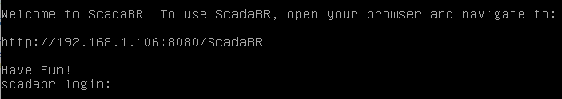Illustrazione 28: ScadaBR come macchina virtuale
Un software SCADA, Supervisory Control and Data Acquisition, consente all'operatore di interfacciarsi con il processo controllato.
Per poter analizzare lo stato dell'impianto , il sistema deve acquisire tramite opportuni driver di comunicazione i dati dello stesso. Questi dati vengono raccolti in un database, il nucleo del sistema scada, che in ScadaBR è rappresentato dalla DataSource.
In particolare ScadaBR all'atto della creazione di una nuova DataSource ne consente di stabilire il tipo, esso va ad influire sulla tipologia di protocollo che verrà utilizzato per la comunicazione con il PLC. Nel nostro caso è stato selezionato come type il modbus IP.
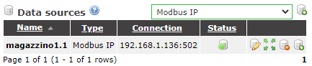Illustrazione 29: creazione DataSource
La configurazione del DataSource segue ormai il noto settaggio dell'IP della macchina sul quale il PLC è in esecuzione, il numero di porta ed altri valori come l'update period,timeout etc...
Configurata la DataSource bisognerà aggiungere i data points.
Per ogni data point è necessario inserire :

- un nome
- un register range: tipologia del data point (input status, coil status, HRegister, Iregister)
- un offset
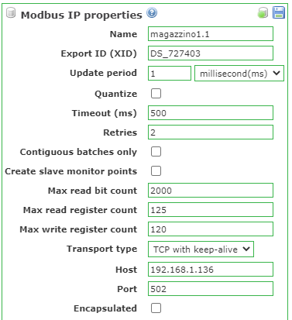Illustrazione 30: proprietà della DataSource
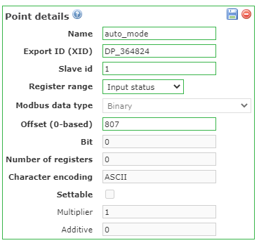Illustrazione 31: creazione del Data Point

L'offset ci consente di mappare gli indirizzi del modbus con gli indirizzi dei registri del PLC.
In particolare in OpenPLC il mapping segue le regole contenute nella seguente tabella.

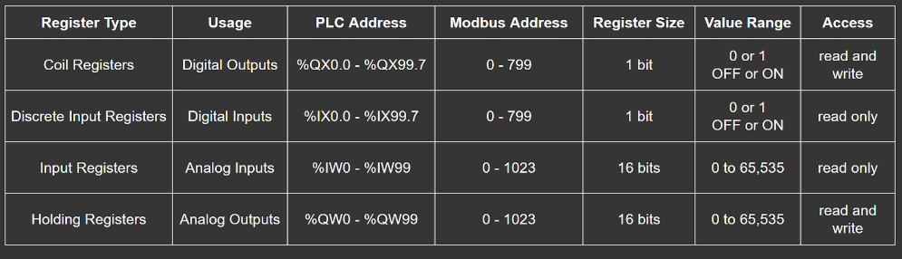Illustrazione 32: Modbus Address Mapping
Una volta che il DataSource ed i Data Points sono stati configurati ed abilitati è possibile supervisionare il processo ed intervenire su di esso qualora ve ne fosse la necessità.
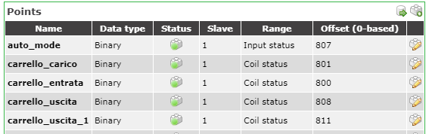Illustrazione 33: i data points

